# 导言

Linux的各个方面的知识。

# Bootloader

# Bash

# 后台服务

# 多用户

/etc/passwd格式



登录名，加密口令，数字用户ID，数字用户组ID；注释；目录；shell

# 终端和伪终端

终端手册通常是比较长的，原因是互联设备复杂过多。

## 终端IO的工作模式

* 规范模式
  + 对所有的输入以行为单位；一个读请求至多返回一个行
* 非规范模式
  + 输入字符不必成行
  + 比如vim，命令可能是单个字符

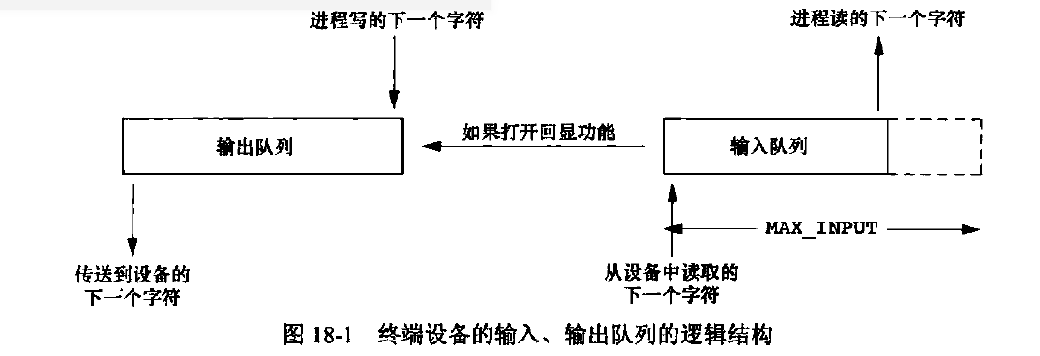

所有的可检测和可更改的终端特性都在termios这个结构中<termios.h>中

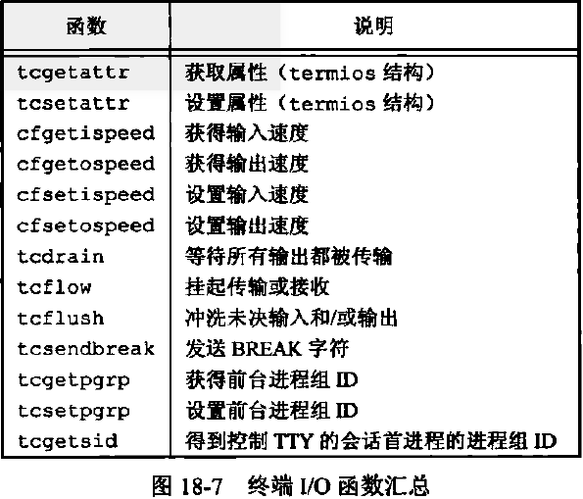

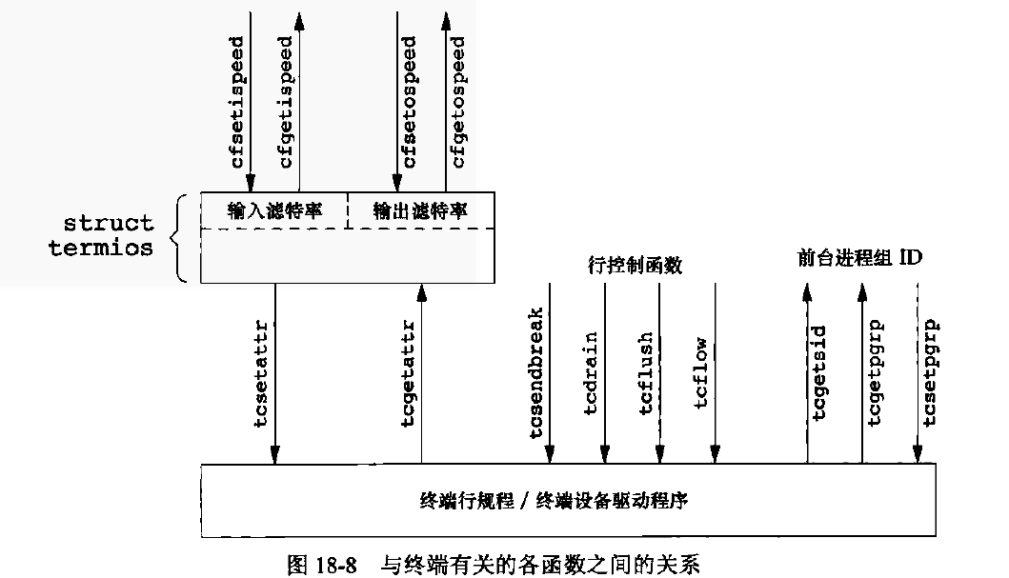

## virtualbox下连接windows主机的串口调试

# 进程、多任务和内存管理

# IO和驱动

设备主要分为块设备和字符设备两类

# 文件系统和系统权限

# 内核升级和模块加载

# 日志系统

watch

dmesg

# 软件仓库

# 网络配置和设备

## 区别不同的配置方式：内核方式和文件方式

内核方式在当前操作系统中起作用；文件方式在下次启动操作系统时起作用。

文件方式生效使用 service network restart 来让配置马上生效；可选命令

 /etc/init.d/networking restart

## 主机名称

hostname newname

## 路由表

命令： route -n

表项： IP地址 子网掩码 网关 网卡

相当于一个映射关系，从一个网关到另一个网关的映射。

## 网卡配置文件

/etc/sysconfig/network-scripts/ifcfg-eth0 redhat系列

/etc/network/interfaces Debian系列

配置文件内容如下

使用man interfaces可以获取帮助文件,每个命令并不是以行为单位的，而是以下列开头的单词作为开始标志

"iface", "mapping", "auto", "allow-", "source" and "source-directory"

auto 系统开机启用（自动ifup）

iface 例如

iface eth1-home inet static

address 192.168.1.2/24

gateway 192.168.1.1

up flush-mail

12 auto eth0

13 iface eth0 inet static

14 address 192.168.1.42

15 network 192.168.1.0

17 netmask 255.255.255.128

18 broadcast 192.168.1.0

19 up route add -net 192.168.1.128 netmask 255.255.255.128 gw 192.168.1.2

20 up route add default gw 192.168.1.200

21 down route del default gw 192.168.1.200

22 down route del -net 192.168.1.128 netmask 255.255.255.128 gw 192.168.1.2

这次，有了一个复杂一些的掩码，和一个比较奇怪的广播地址。还有就是增加的接口启用、禁用时的路由设置；

第19行和20行配置的左右是在接口启用的时候，添加一条静态路由和一个缺省路由；

第21行和22行会在接口禁用的时候，删掉这两条路由配置。

至于配置路由的写法，仔细看，它就是route命令嘛。

## 配置网卡IP

ifconfig eth0 192.168.199.1 [netmast 255.255..]

DHCP方式： ifconfig eth0 -dynamic

## 配置MAC地址

ifconfig eth0 down

ifconfig eth0 hw ether 00:00:0c:…

ifconfig eth0 up

或者在

# 文档和编辑

vim

emacs

man 帮助系统

locate

apropos

# 附录：目录和文件索引

/etc/passwd 用户信息

/etc/services 服务的对应的端口号

/etc/hosts 域名和IP对应关系

# 附录：POSIX标准

## shell标准

POSIX 1003.2 对shell进行标准化，基于Korn shell和Bourne shell； Linux通常使用Bourne-again shell

## 终端标准

系统III的风格

V7风格